**1. Механизмы иммунных взаимодействий**

В организме человека имеются клетки и молекулы, выполняющие защитные функции.

**Факторы неспецифической защиты.**

• Важнейшие клеточные факторы неспецифической защиты от бактерий и вирусов: фагоцитирующие клетки (гранулоциты и моноциты крови, тканевые макрофаги) и естественные киллеры (большие гранулярные лимфоциты крови).

•Неспецифическую защиту организма обеспечивают также многочисленные молекулы, продуцируемые и секретируемые вышеназванными клетками, лимфоцитами и клетками печени. В крови постоянно циркулируют компоненты системы комплемента, обеспечивающие бактерицидность сыворотки крови. В защитных реакциях воспаления непосредственно участвуют цитокины: интерлейкины, фактор некроза опухолей, интерфероны.

**Механизмы специфической защиты.**

Внутренняя среда организма защищена от проникающих в неё чужеродных макромолекул и патогенных микробов механизмами специфического иммунного ответа. Данные механизмы приобретаются после контакта с конкретным чужеродным веществом - антигеном. Действие этих механизмов строго избирательно и распространяется только на конкретный антиген, вызвавший иммунный ответ.

Реализация иммунного ответа - функция высокоспециализированной иммунной системы организма, в состав которой входят

центральные органы (костный мозг, вилочковая железа) и периферические (селезёнка, лимфатические узлы, лимфоидная ткань, ассоциированная со слизистыми оболочками).

Основные защитные функции иммунной системы (распознавание и элиминацию чужеродных антигенов) осуществляют:

иммунокомпетентные клетки (антигенпредставляющие - дендритные клетки и макрофаги, антигенраспознающие - Т- и В-лимфоциты);

продуцируемые и секретируемые ими макромолекулы - антитела (иммуноглобулины) (рис. 1).

Неспецифические факторы защищают организм от разных инфекционных агентов, фагоциты и система комплемента - от бактерий, естественные киллеры и интерфероны - от вирусов. Специфический иммунный ответ приводит к накоплению клонов Т- и В-лимфоцитов, реагирующих на конкретный антиген.

Активированные Т-лимфоциты продуцируют цитокины, активирующие не только лимфоциты, но и фагоциты, и естественные киллеры. Активированные В-лимфоциты продуцируют антитела - иммуноглобулины, усиливающие фагоцитоз и активирующие систему комплемента (рис. 1).

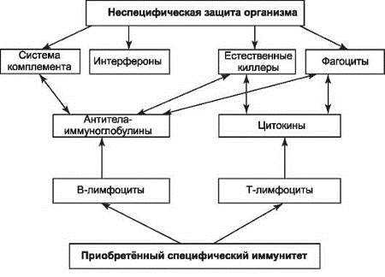

Рис. 1.Взаимосвязь факторов и механизмов неспецифической защиты организма и специфического иммунного ответа

Лимфоциты - единственные клетки организма, способные специфически распознавать и различать антигены и отвечать активацией на контакт с определённым антигеном. Выделяют В-лимфоциты и Т-лимфоциты.

• В-лимфоциты распознают антигены специфическими рецепторами иммуноглобулиновой природы. Связывание антигена с таким рецептором служит сигналом активации В-лимфоцита и его дифференцировки в плазматическую клетку, активно продуцирующую и секретирующую специфические для данного антигена антитела.

• Т-лимфоциты дифференцируются в вилочковой железе (тимусе). По функциям среди Т-лимфоцитов различают несколько субпопуляций.

**2. Регуляция деятельности иммунной системы**

Взаимодействие клеток иммунной системы, сила и характер иммунного ответа регулируются на уровне самой иммунной системы её медиаторами - цитокинами, которые вырабатываются клетками иммунной системы и действуют через специальные рецепторы на мембранах иммунокомпетентных клеток. Между антагонистическими группами цитокинов, контролирующими либо клеточный, либо гуморальный иммунный ответ, в норме поддерживается равновесие.

**Цитокины** - обширное семейство биологически активных пептидов, обладающих гормоноподобным действием, обеспечивающих взаимодействие клеток иммунной, кроветворной, нервной и эндокринной систем. В отличие от гормонов, поддерживающих гомеостатический баланс, цитокины:

контролируют протекание иммунных реакций;

инициируют формирование воспалительной реакции;

участвуют в элиминации опухолевых клеток;

оказывают влияние на функциональное состояние нервной и эндокринной систем.

**Классификация и общие свойства цитокинов.**

Цитокины рассматриваются как полипептиды и белки, обеспечивающие развитие воспаления и иммунного ответа. Цитокины сек - ретируются не всегда. В некоторых случаях они могут экспрессироваться на поверхности стимулированных клеток. Однако независимо от того, секретируются цитокины или только экспрессируются, все они обладают некоторыми общими свойствами:

синтезируются в процессе реализации механизмов неспецифического или специфического иммунитета;

связываются со специфическими рецепторами на клеткахмишенях;

проявляют свою активность при низких концентрациях (порядка 10-11 моль/л);

не обладают ферментативной и химической активностью;

действуют опосредованно, изменяя функциональное состояние клеток-мишеней с помощью вторичных мессенджеров;

оказывают аутокринное (на клетку-продуцент), паракринное (на соседние с клеткой-продуцентом клетки) и дистантное (на клетки удалённых на значительное расстояние органов и тканей) действие;

служат медиаторами иммунной и воспалительной реакций;

действуют как факторы роста и факторы дифференцировки клеток (при этом вызывают преимущественно медленные клеточные реакции, требующие синтеза новых белков);

образуют регуляторную сеть, в которой отдельные элементы обладают синергическим или антагонистическим действием;

обладают полифункциональной активностью и перекрывающимися функциями.

Лейкоциты служат источниками и в то же время мишенью для цитокинов. В связи с этим многие из цитокинов получили название «интерлейкинов».

Классификация цитокинов до определённого времени была бессистемной. Некоторые из них первоначально были названы по их доминирующему биологическому действию. С момента открытия IL-2 (1976 г.) описано более 20 иммунологически активных цитокинов, оказывающих различное действие на иммунную систему в условиях in vitro. Некоторые цитокины имеют не интерлейкиновую номенклатуру, а своё первоначальное название, например, ФНО (фактор некроза опухолей), КСФ (колониестимулирующие факторы), OSM (онкостатин М), LJF (фактор, ингибирующий лейкозные клетки), NGF (фактор роста нервов), CNTF (цилиарный нейротрофический фактор). Различные цитокины могут быть сгруппированы в пять обширных классов, объединённых по их доминирующему биологическому действию:

воспалительные;

антивоспалительные;

факторы, вызывающие рост и дифференцировку лимфоцитов;

гемопоэтические колониестимулирующие факторы;

факторы, вызывающие рост мезенхимальных клеток. Исследования механизмов регуляции адаптации организма к действию экстремальных факторов позволили накопить достаточно убедительные данные и аргументы в пользу представления о том, что иммунная система играет существенную роль в регуляции физиологических функций наряду с нервной и эндокринной системами.

**3. Взаимосвязь иммунной, нервной и эндокринной систем**

Нервная и эндокринная системы модулируют функции иммунной системы с помощью нейротрансмиттеров, нейропептидов и гормонов, а иммунная система взаимодействует с нейроэндокринной с помощью цитокинов, иммунопептидов и иммунотрансмиттеров. Существует нейрогормональная регуляция иммунного ответа и функций иммунной системы, опосредованная действием гормонов и нейропептидов непосредственно на иммунокомпетентные клетки или через регуляцию продукции цитокинов (рис. 2). Вещества аксональным транспортом проникают в иннервируемые ими ткани и влияют на процессы иммуногенеза, и наоборот, со стороны иммунной системы поступают сигналы (цитокины, выделяемые иммунокомпетентными клетками), которые ускоряют или замедляют аксональный транспорт в зависимости от химической природы воздействующего фактора.

Нервная, эндокринная и иммунная системы имеют много общего в своём строении. Все три системы действуют согласованно, дополняя и дублируя друг друга, значительно повышая надёжность регуляции функций. Они тесно взаимосвязаны и имеют большое количество перекрёстных путей. Существует определённая параллель между лимфоидными скоплениями в различных органах и тканях и ганглиями вегетативной нервной системы.

**Стресс и иммунная система.**

Эксперименты на животных и клинические наблюдения свидетельствуют о том, что состояние стресса, некоторые психические расстройства приводят к резкому угнетению практически всех звеньев иммунной системы организма.

Большая часть лимфоидных тканей имеет прямую симпатическую иннервацию как кровеносных сосудов, проходящих через лимфоидную ткань, так и непосредственно самих лимфоцитов. Вегетативная нервная система непосредственно иннервирует паренхиматозные ткани тимуса, селезёнки, лимфатических узлов, аппендикса и костного мозга.

Воздействие фармакологическими препаратами на постганглионарные адренергические системы приводит к модуляции иммунной системы. Стресс, напротив, приводит к десенситизации β-адренорецепторов.

Норадреналин и адреналин действуют на адренорецепторы - АМФ - протеинкиназа А подавляет продукцию провоспалительных цитокинов, таких как IL-12, фактор некроза опухоли α (TNFa), интерферон γ (IFNγ) антиген-представляющими клетками и Т-хелперами первого типа и стимулируют образование противовоспалительных цитокинов, таких как IL-10 и трансформирующий фактор роста-β (TFRβ).

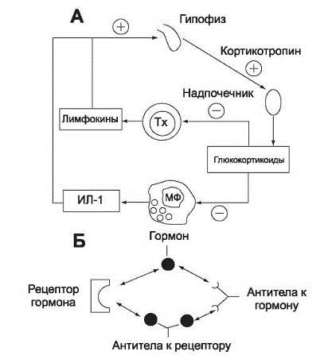

Рис. 2.Два механизма вмешательства иммунных процессов в деятельность нервной и эндокринной систем: А - глюкокортикоидная обратная связь, торможение синтеза интерлейкина-1 и других лимфокинов, Б - аутоантитела к гормонам и их рецепторам. Тх - Т-хелпер, МФ - макрофаг

Вместе с тем, при определённых условиях катехоламины способны ограничить местную иммунную реакцию путём индукции образования IL-1, TNFa и IL-8, обеспечивая защиту организма от вредного действия провоспалительных цитокинов и других продуктов активированных макрофагов. При взаимодействии симпатической нервной системы с макрофагами нейропептид Y выступает в качестве сопередатчика сигнала с норадреналина на макрофаги. Блокируя a-адренорепторы, он поддерживает стимулирующий эффект эндо - генного норадреналина через β-адренорецепторы.

**Опиоидные пептиды** - одни из посредников между ЦНС и иммунной системой. Они способны оказывать влияние практически на все иммунологические процессы. В связи с этим было сделано предположение, что опиоидные пептиды опосредованно модулируют секрецию гормонов гипофиза и таким путём воздействуют на иммунную систему.

**Нейротрансмиттеры и иммунная система.**

Однако взаимоотношения между нервной и иммунной системами не ограничиваются регулирующим влиянием первой на вторую. В последние годы накопилось достаточное количество данных о синтезе и секреции нейротрансмиттеров клетками иммунной системы.

Т-лимфоциты периферической крови человека содержат L-дофа и норадреналин, а В-клетки - только L-дофа.

Лимфоциты in vitro способны синтезировать норадреналин как из L-тирозина, так и L-дофа, добавленных в культуральную среду в концентрациях, соответствующих содержанию в венозной крови (5-10-5 и 10-8 моль соответственно), в то время как D-дофа не влияет на внутриклеточное содержание норадреналина. Следовательно, Т-лимфоциты человека способны синтезировать катехоламины из их нормальных предшественников в физиологических концентрациях.

Соотношение норадреналин / адреналин в лимфоцитах периферической крови аналогично таковому в плазме. Существует отчётливая корреляционная связь между количеством норадреналина и адреналина в лимфоцитах, с одной стороны, и циклической АМФ в них - с другой, как в норме, так и при стимуляции изопротеренолом.

**Вилочковая железа (тимус).**

Вилочковой железе отводят важное место во взаимодействии иммунной системы с нервной и эндокринной. В пользу такого заключения приводят ряд аргументов:

недостаточность тимуса не только замедляет формирование иммунной системы, но и приводит к нарушению эмбрионального развития передней доли гипофиза;

связывание гормонов, синтезируемых в ацидофильных клетках гипофиза, с рецепторами эпителиальных клеток тимуса (thymus epithelial cells - TECs) увеличивает освобождение имиin vitro тимических пептидов;

повышение в крови концентрации глюкокортикоидов при стрессе вызывает атрофию коры тимуса благодаря удвоению тимоцитов, подвергающихся апоптозу;

паренхима тимуса иннервируется веточками вегетативной нервной системы; действие ацетилхолина на ацетилхолиновые рецепторы эпителиальных клеток тимуса увеличивает белково-синтетическую активность, связанную с образованием тимических гормонов.

Белки тимуса представляют собой гетерогенное семейство полипептидных гормонов, не только оказывающих регуляторное действие как на иммунную, так и на эндокринную системы, но и находящихся под контролем гипоталамо-гипофизарно-надпочечниковой системы и других желёз внутренней секреции. Так, образование вилочковой железой тимулина регулирует ряд гормонов, включая пролактин, гормон роста и тиреоидные гормоны. В свою очередь, выделенные из тимуса белки регулируют секрецию гормонов гипоталамо-гипофизарно-надпочечниковой системой и могут непосредственно воздействовать на железы-мишени этой системы и ткани гонад.

**Регуляция иммунной системы.**

Гипоталамо-гипофизарно-надпочечниковая система - мощный механизм регуляции иммунной системы. Кортикотропин-рилизинг - фактор, АКТГ, α-меланоцитостимулирующий гормон, β-эндорфин - иммуномодуляторы влияющие как прямо на лимфоидные клетки, так и через иммунорегулирующие гормоны (глюкокортикоиды) и нервную систему.

Иммунная система посылает сигналы нейроэндокринной системе через цитокины, концентрация которых в крови достигает значимых величин при иммунных (воспалительных) реакциях. IL-1, IL-6 и TNFa - основные цитокины, вызывающие глубокие нейроэндокринные и метаболические изменения во многих органах и тканях.

Кортикотропин-рилизинг-фактор выступает в качестве основного координатора реакций и ответственен за активацию АКТГ-адреналовой оси, повышение температуры и реакции ЦНС, определяющих симпатические эффекты. Увеличение секреции АКТГ ведёт к повышению продукции глюкокортикоидов и a-меланоцитостимулирующего гормона - антагонистов цитокинов и антипиретических гормонов. Реакция симпатоадреналовой системы связана с накоплением катехоламинов в тканях.

Иммунная и эндокринная системы перекрёстно взаимодействуют, используя сходные или тождественные лиганды и рецепторы. Так, цитокины и гормоны тимуса модулируют функцию системы гипоталамус-гипофиз.

• Интерлейкин (IL-l) непосредственно регулирует продукцию кортикотропин-рилизинг-фактора. Тимулин через адреногломерулотропин и активность гипоталамических нейронов и клеток гипофиза повышает продукцию лютеинизирующего гормона.

• Пролактин, воздействуя на рецепторы лимфоцитов, активирует синтез и секрецию клетками цитокинов. Он действует на нормальные киллеры и индуцирует их дифференцировку в пролактинактивированные клетки-киллеры.

• Пролактин и гормон роста стимулируют лейкопоэз, (в том числе лимфопоэз).

Клетки гипоталамуса и гипофиза могут продуцировать цитокины, такие как IL-1, IL-2, IL-6, γ-интерферон, β-трансформирующий ростковый фактор и другие. Соответственно, гормоны, включая гормон роста, пролактин, лютеинизирующий гормон, окситоцин, вазопрес - син и соматостатин образуются в вилочковой железе. Рецепторы к различным цитокинам и гормонам выявлены как в тимусе, так и в оси гипоталамус-гипофиз.

Возможная общность регуляторных механизмов ЦНС, нейроэндокринной и иммунологической систем выдвигают новый аспект гомеостатического контроля многих патологических состояний (рис. 3, 4). В поддержании гомеостаза при действии на организм различных экстремальных факторов все три системы действуют как единое целое, дополняя друг друга. Но, в зависимости от природы воздействия, в регуляции адаптивных и компенсаторных реакций ведущей становится одна из них.

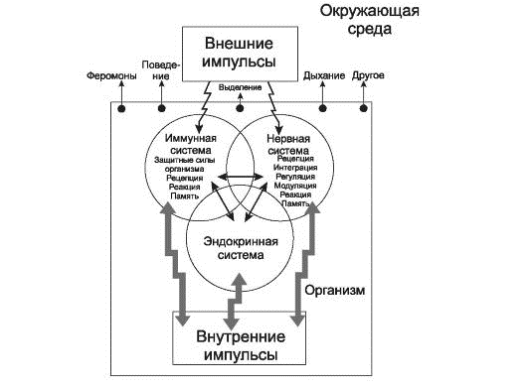

Рис. 3. Взаимодействие нервной, эндокринной и иммунной систем в регуляции физиологических функций организма

Многие функции иммунной системы обеспечены дублирующими механизмами, с чем связаны дополнительные резервные возможности защиты организма. Защитная функция фагоцитоза дублируется гранулоцитами и моноцитами / макрофагами. Способностью усиливать фагоцитоз обладают антитела, система комплемента и цитокин γ-интерферон.

Цитотоксическое действие против клеток-мишеней, инфицированных вирусом или злокачественно трансформированных, дублируют естественные киллеры и цитотоксические Т-лимфоциты (рис. 5). В противовирусном и противоопухолевом иммунитете защитными клетками-эффекторами могут служить либо естественные киллеры, либо цитотоксические Т-лимфоциты.

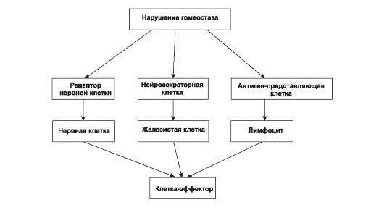

Рис. 4.Взаимодействие системы иммунитета и регуляторных механизмов с факторами окружающей среды в условиях экстремальных воздействий

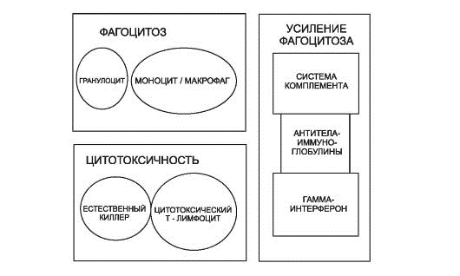

Рис. 5.Дублирование функций в иммунной системе обеспечивает её резервные возможности

При развитии воспаления несколько цитокинов-синергистов дублируют функции друг друга, что позволило объединить их в группу провоспалительных цитокинов (интерлейкины 1, 6, 8, 12 и TNFa). В завершающей стадии воспаления участвуют другие цитокины, дублирующие эффекты друг друга. Они служат антагонистами провоспалительных цитокинов и называются противовоспалительными (интерлейкины 4, 10, 13 и трансформирующий ростовой фактор-β). Цитокины, продуцируемые Th2 (интерлейкины 4, 10, 13, трансформирующий ростовой фактор-β), антагонистичны по отношению к цитокинам, продуцируемым ТЫ (γ-интерферона, TNFa).

**Онтогенетические изменения иммунной системы.**

В процессах онтогенеза иммунная система претерпевает постепенное развитие и созревание: сравнительно медленное в эмбриональный период, оно резко ускоряется после рождения ребенка в связи с поступлением в организм большого количества чужеродных антигенов. Тем не менее, большинство защитных механизмов несёт черты незрелости на протяжении всего периода детства. Нейрогормональная регуляция функций иммунной системы начинает отчётливо проявляться в пубертатный период. В зрелом возрасте иммунная система характеризуется наибольшей способностью к адаптации при попадании человека в изменённые и неблагоприятные условия внешней среды. Старение организма сопровождается различными проявлениями приобретённой недостаточности иммунной системы.

**. Экологические воздействия и иммунная система**

Современные представления о воздействии экологических факторов на организм, среди которых можно выделить физические, химические, биологические, психологические и социальные, представлены на рис. 6. Реакции адаптации проявляются на уровне различных, в первую очередь, регуляторных систем (нервной, эндокринной, иммунной, системы неспецифической резистентности). Антропогенные факторы вносят свой дополнительный вклад в раздражительную нагрузку и нередко приводят к срыву нормальных адаптационных процессов. Варианты реализации экологических воздействий на иммунную систему приведены на рис. 7.

Результат экогенных влияний - адаптация иммунной системы или её дисфункция. Варианты адаптации следующие:

отклонения в иммунограмме отсутствуют, клинических проявлений нет;

отклонения в иммунограмме установлены, клинических проявлений нет.

Дисфункция иммунной системы или развитие экологически обусловленного вторичного иммунодефицита возникает в результате срыва адаптационных механизмов.

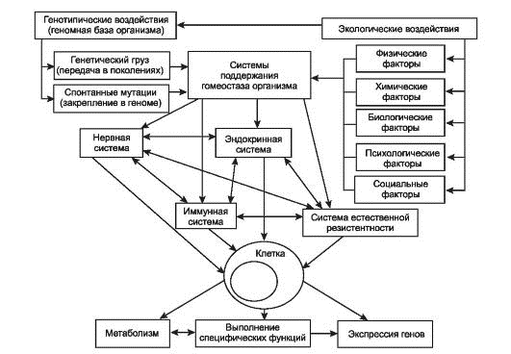

Рис. 6.Экологические воздействия и системы поддержания гомеостаза организма

**Экстремальные производственные факторы.**

Примером профессиональной вредности, оказывающей существенное влияние на иммунную систему, может служить асбестоз. Подвергавшиеся контакту с асбестосодержащими материалами рабочие отличаются усиленной продукцией иммуноглобулинов G, А и М, компонентов комплемента С3 и С4, трансферрина на фоне угнетения неспецифических механизмов защиты. Эти изменения иммунологических показателей намного опережают клинические проявления асбестоза, в патогенезе которых велика доля иммунопатологических механизмов.

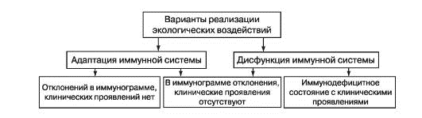

Рис. 7.Возможные варианты экогенных отклонений в состоянии иммунной системы

Люди, по роду своей работы контактирующие с полициклическими ароматическими углеводородами в металлургии, отличаются существенным снижением уровней иммуноглобулинов G, А, М, а также повышением уровня иммуноглобулина Е в сыворотке крови. Эти иммунологические сдвиги предшествуют клиническим проявлениям профпатологии.

Хроническое отравление свинцом задолго до клинических проявлений поражения почек вызывает существенное нарастание количества циркулирующих В-лимфоцитов.

Одна из весьма распространённых профессиональных вредностей - гипоксия, которая угнетает метаболизм и функции всех иммунокомпетентных клеток и клеток сосудистого эндотелия.

Наиболее выраженное повреждающее действие на иммунную систему оказывает сочетание двух или трёх факторов риска, например профессиональных в комбинации с курением или с алкоголизмом. Сочетание профессиональных контактов с органическими растворителями и курения оказывает синергичное угнетающее действие на иммунную систему: в крови людей снижается концентрация IgA и IgG, лизоцима, а также нарушается баланс субпопуляций Т-лимфоцитов.

**Экологически обусловленное вторичное иммунодефицитное состояние.**

Общий результат иммунологических исследований позволяет сделать следующий вывод: антропогенные факторы влияют на фун - кционирование иммунной системы и могут приводить к развитию экологически обусловленного вторичного иммунодефицитного состояния. Выделяют следующие четыре формы:

дефицит Т-системы иммунитета;

дефицит В-системы иммунитета (изолированно встречается крайне редко);

дефицит системы фагоцитоза;

комбинированные расстройства (чаще дисфункции Т-системы и фагоцитарной системы).

В процессе адаптации к новым климатическим и экологическим условиям мобилизуются многочисленные резервные механизмы иммунной системы, изменяются иммунорегуляторные связи. В период адаптации иммунной системы повышен риск её поломок и нарушений иммунорегуляции, которые проявляются повышением частоты инфекций, опухолей и аутоиммунных заболеваний.

Особенно велико значение процессов адаптации в тех случаях, когда человек на протяжении длительного времени подвергается воздействию экстремальных условий. Под экстремальными принято понимать условия, находящиеся на грани переносимости. К числу таковых относят климатические условия циркумполярных областей, высокогорья и аридной зоны.

**Сочетанное действие экстремальных техногенных и климатогеографических условий.**

Степень экстремальности может усугубляться неблагоприятной экологической обстановкой, например радиоактивным загрязнением территорий Крайнего Севера или химическими ксенобиотиками (гербицидами и пестицидами) региона Аральского моря. В конкретных условиях на организм действует не один фактор, а их комплекс: высокие или низкие температуры, недостаточная или избыточная инсоляция, недостаток воды, радионуклиды или инсектициды и гербициды.

**Сезонные колебания.**

Сезонные колебания характеристик иммунной системы происходят в разных климатических поясах. Зимний период, как правило, несёт с собой целый комплекс факторов риска: низкие температуры воздуха, пониженную инсоляцию и др. В связи с этим при переходе в зимний сезон, с сокращением светового дня, у жителей Крайнего Севера повышается уровень IgG в сыворотке крови, возрастают и другие иммунологические показатели, что можно рассматривать как адаптацию иммунной системы, позволяющую ей противостоять сезонным факторам риска.

**Список литературы**

иммунный защита организм цитокин

1. Земсков А.М. Клиническая иммунология. Учебник. - М.: ГЭОТАР-Медиа, 2008. - 432 с.

2. Асонов Н.Р. Микробиология, 2-е изд., переработ. И доп. - М.: Агропромиздат, 1989.

. Кульберг А.Я. Регуляция иммунного ответа. М.: «Медицина», 1986

. Кисленко В.Н., Колычев Н.М. Ветеринарная микробиология и иммунология. Общая микробиология. Ч. 1. Учебник для ВУЗов, Мин. Сельского хозяйства, 2006.

. Лазарева Д.Н., Алехин Е.К. Стимуляторы иммунитета. -М.: Медицина, 1985.

. Новиков Д.К. Справочник по клинической иммунологии и аллергологии - Минск: «Беларусь», 1987.

. Петров Р.В. Иммунология. М.: «Медицина», 1982

. Подколзина В.А. Иммунитет. Как защитить себя от болезней. Серия: Здоровье и жизнь, 2006.

. Райт А. Основы иммунологии. - М.: Мир, 1991

. Хаитов Р.М., Игнатьева Г.А., Сидорович И.Г. Иммунология: Учебник, серия: Учебная литература для студентов медицинских ВУЗов